Ata de Reunião

Projeto
OpenOdonto

Cliente
Lidia Pires Barbosa – Odontóloga Clínico Geral
Data  26/04/2009 | Hora |  | Local  Consultório do cliente
Data  26/04/2009 | Início | Fim | Local  Consultório do cliente
Data  26/04/2009 | 15:00 | 16:30 | Local  Consultório do cliente
Participante |  | Área | Assinatura
Lidia Pires Barbosa |  | Cliente
Amanda Barbosa Silva |  | Analista
Rafael Vieira de Almeida |  | Analista

Resumo:
A reunião foi realizada no consultório do cliente.
Nesta ata serão relatados os pontos colocados pela Senhora Lidia Pires Barbosa (Odontóloga).
A reunião realizada com a Sra. Lidia Barbosa foi conduzida pela Amanda e redigida por Rafael.
Foi utilizada a entrevista informal para que o cliente se sentisse a vontade e pudesse relatar com precisão tudo o que faz, o que deseja de novo sistema e o que gostaria que o mesmo realizasse.
A usuária deseja um sistema de cadastro de seus pacientes e controle de serviços para seu consultório.
Dado início a reunião pedimos para que o usuário relatasse todos os procedimentos que realiza. Atualmente todos os procedimentos realizados são manualmente.
- O cadastro de pacientes é feito através de uma ficha que possuí:
- Nome;
- Categoria (convênio ou particular);
- Data de início do tratamento;
- Data de nascimento;
- Profissão e empresa;
- E-mail;

- Endereço/ Bairro/ Cidade/ CEP;
- Telefone comercial, residencial, celular e outros;
- Observações;
- Término do tratamento;
- Data de retorno;
- Odontograma;
- Anamnese (folha anexada à ficha de cadastro);
- Planejamento;
- Honorários;
- Atestados e receitas são preenchidos manualmente. Para preenchimento dos atestados utiliza tabela CID.
- Utiliza uma agenda para a marcação de consultas.
- Utiliza uma agenda telefônica onde estão registrados seus fornecedores, prestadores de serviços, convênios que atende e colegas (para quem indica pacientes).
- Controle de caixa é realizado através de um caderno, onde é registrado as entradas e saídas do dia. (não será implementado)
O cliente necessita que todas essas funcionalidades sejam informatizadas. Bem como:
- O planejamento fosse em forma de uma tabela e que esta possua os seguintes itens: Dente – Face – Procedimento – Valor – Total.
- Tabela de honorários composta por forma de pagamento (à vista ou parcelas);
- A ficha de anamnese esteja junto ao cadastro do cliente;
- Listagem CID esteja junto aos atestados;
- Informar a data de retorno do paciente automaticamente (não será implementado).
- Controle financeiro - Haja um lugar onde o usuário possa informar sua contas mensais e pagamentos e que fosse informado quanto a proximidade do vencimento. (não será implementado)
O consultório em questão possui sede na cidade de Goiânia e atua no ramo da saúde e estética bucal. Hoje consta com a área do consultório e recepção (sala de espera).
Entre as rotinas cotidianas tem-se o cadastramento de pacientes, agendamento de horários, controle, pagamento e recebimento de contas, controle dos convênios, atendimento aos clientes de modo geral. Entre as atividades clínicas podemos destacar: após o diagnóstico, o dentista encaminha para um especialista (colegas) ou desenvolve um planejamento do trabalho junto com o paciente para iniciar o tratamento, caso seja necessário terceirização de procedimentos (ex. Laboratoriais) ele os encaminha para os quais normalmente lhe prestam serviço.
O novo sistema será uma informatização do consultório, com o intuito de acelerar e qualificar os serviços prestados, bem como, proporcionar maior segurança nas informações trocadas entre o usuário e o sistema, pois, atualmente todas as funcionalidades exigidas pelo usuário são realizadas manualmente.
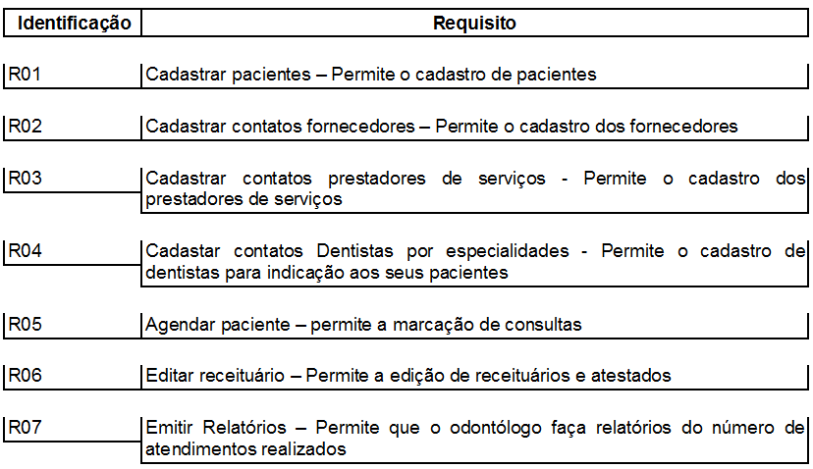

Objetivo(s):

- Obter o máximo de informações do negócio do cliente. Entender o negócio do cliente.
- Entender as necessidades do cliente, as tarefas realizadas atualmente que o mesmo deseja automatizar e outras funcionalidades que deseje que o sistema tenha.
- Definir os requisitos.

Tópicos Abordados:

- Tarefas realizadas atualmente manualmente.

- Atual rotina do consultório.

- Novas funcionalidades.

- Requisitos levantados.

Próxima Reunião – Tópicos a serem abordados:

Não foi definido quando será a próxima reunião. As reuniões serão marcadas de acordo com a necessidade do cliente e dos responsáveis pelo projeto.

Pendências:

Não ficaram pendências para a próxima reunião.

